# **CHƯƠNG IV. DAO ĐỘNG VÀ SÓNG ĐIỆN TỪ**

## **I. MẠCH DAO ĐỘNG**

***1. Lý thuyết***

+ Mạch dao động gồm một tụ điện có điện dung C mắc với một cuộn thuần cảm có độ tự cảm L tạo thành một mạch kín.

Mạch dao động lí tưởng có điện trở bằng không.

+ Điện tích trên một bản tụ điện và cường độ dòng điện trong mạch dao động biến thiên điều hòa theo thời gian.

+ Dao động của mạch LC lí tưởng là dao động tự do.

+ Năng lượng điện trường tập trung ở tụ điện và năng lượng từ trường tập trung ở cuộn cảm biến thiên tuần hoàn cùng tần số.

+ Năng lượng điện trường và năng lượng từ trường biến thiên tuần hoàn với tần số bằng hai lần tần số dao động điện từ tự do của mạch.

+ Trong quá trình dao động điện từ của mạch dao động điện từ lí tưởng, có sự chuyển hoá từ năng lượng điện trường thành năng lượng từ trường và ngược lại, nhưng tổng của chúng thì không đổi.

Năng lượng điện từ bị tiêu hao trên mạch dao động là do trên mạch có điện trở thuần và do sự bức xạ năng lượng điện trường ra khỏi tụ điện và sự bức xạ năng lượng từ trường ra khỏi cuộn cảm.

***2. Công thức***

+ Tần số góc, chu kì, tần số riêng của mạch dao động:

ω =  = ; T =  = 2π =  ; f =  =  = .

+ Biểu thức điện tích trên tụ: q = q0cos(ωt + ϕq).

+ Cường độ dòng điện trên mạch dao động: i = I0cos(ωt + ϕq + ).

+ Điện áp trên tụ điện: u =  = cos(ωt + ϕ) = U0cos(ωt + ϕq).

+ Công thức elip:  =  = 1; q = q2 + .

+ Mối liên hệ giữa các đại lượng cực đại trong mạch dao động:

I0 = ωq0 =  = U0; U0 =  = I0.

+ Điện dung của tụ điện phẵng: C = .

+ Công suất cần cung cấp để duy trì dao động: P = I2R = .

+ Với C không đổi; khi L = L1 thì T1 = 2π; L = L2 thì T2 = 2π;

khi L = L1 + L2 thì T = .

+ Với L không đổi; khi C = C1 thì T1 = 2π; C = C2 thì T2 = 2π;

khi C = C1 + C2 (hai tụ ghép song song) thì T = ;

khi C =  (hai tụ ghép nói tiếp) thì T =  .

Đổi đơn vị: kHz = 103 Hz; MHz = 106 Hz; GHz = 109 Hz.

mF = 10-3 F; μF = 10-6 F; nF = 10-9 F; pF = 10-12 F.

***\* Lược đồ thời gian vận dụng cho các hàm điều hoà của dao động điện từ.***

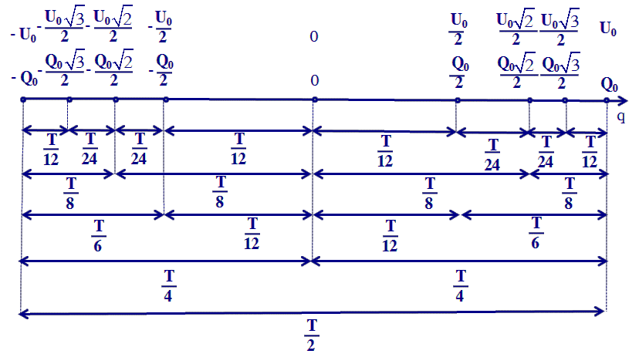

***\* Đồ thị biểu diễn sự phụ thuộc của các đại lượng trên mạch dao động điện từ vào thời gian:***

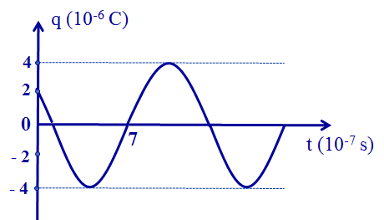***1***. Đồ thị biểu diễn sự phụ thuộc của điện tích trên một bản tụ vào thời gian trong một mạch dao động điện từ lí tưởng được biểu diễn như hình vẽ. Biết điện dung của tụ điện là C = 2μF. Xác định biểu thức điện tích trên một bản tụ, điện áp gữa hai bản tụ và cường độ dòng điện tức thời trên mạch dao động đó.

Theo đồ thị ta có: q0 = 4.10-6 C.

Khi t = 0 thì q = 2.10-6 C =  và đang giảm nên ϕq = .

Khoảng thời gian từ lúc q =  đến lúc q = 0 lần thứ nhất là . Khoảng thời gian ngắn nhất giữa hai lần liên tiếp để q = 0 là  nên

 +  = = 7.10-7 s ⇨ T = 12.10-7 s ⇨ ω = rad/s;

U0 =  = 2 (V); I0 = ωq0 = .4.10-6 =  (A).

Vậy: q = 4.10-6cos(t + ) (C); u = 2cos(t + ) (V) và

i = I0cos(ωt + ϕq + ) = cos(t + ) (A).

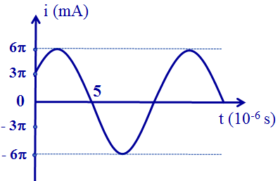***2***. Đồ thị biểu diễn sự phụ thuộc của cường độ dòng điện vào thời gian trong một mạch dao động điện từ lí tưởng được biểu diễn như hình vẽ. Biết điện dung của tụ điện là C = 5 μF. Xác định biểu thức điện tích trên một bản tụ, điện áp gữa hai bản tụ và cường độ dòng điện tức thời trên mạch dao động đó.

Theo đồ thị: I0 = 6π mA.

Khi t = 0 thì i = 3π mA =  và đang giảm nên ϕi = -.

Khoảng thời gian từ lúc i =  đến lúc i = I0 là .

Khoảng thời gian ngắn nhất từ lúc i = I0 đến lúc i = 0 là  nên

 +  = = 5.10-6 s ⇨ T = 12.10-6 s ⇨ ω =rad/s;

q0 == 36.10-9 (C); U0 =  = 7,2.10-3(V)

Vậy: i = 6πcos(t - ) (mA); u = 7,2cos(t - ) (mV).

q = q0cos(ωt - ϕi - ) = 36.10-9cos(t - ) (C).

## **II. ĐIỆN TỪ TRƯỜNG. SÓNG ĐIỆN TỪ. LIÊN LẠC VÔ TUYẾN**

***1. Lý thuyết***

+ Điện trường có đường sức là đường cong kín gọi là điện trường xoáy.

+ Nếu tại một nơi có một từ trường biến thiên theo thời gian thì tại nơi đó xuất hiện một điện trường xoáy.

+ Nếu tại một nơi có điện trường biến thiên theo thời gian thì tại nơi đó xuất hiện một từ trường, đường sức của từ trường bao giờ cũng khép kín.

+ Điện trường biến thiên và từ trường biến thiên không tồn tại riêng biệt, đối lập với nhau, mà chúng tồn tại đồng thời trong không gian, liên quan mật thiết đến nhau và là hai thành phần của một trường thống nhất gọi là điện từ trường.

+ Tốc độ truyền tương tác điện từ bằng tốc độ ánh sáng trong môi trường.

+ Sóng điện từ là điện từ trường lan truyền trong không gian.

+ Sóng điện từ lan truyền được trong mọi môi trường kể cả trong chân không. Trong chân không sóng điện từ lan truyền với tốc độ bằng tốc độ ánh sáng.

+ Sóng điện từ mang năng lượng.

+ Sóng điện từ là sóng ngang. ,  và  tại một điểm luôn luôn tạo thành một tam diện thuận: nắm các ngón tay của bàn tay phải theo chiều từ  sang  thì ngón tay cái duỗi thẳng chỉ chiều của . Dao động của điện trường và từ trường trong sóng điện từ luôn cùng pha.

+ Sóng điện từ có thể bị phản xạ, khúc xạ, nhiễu xạ, giao thoa.

+ Nguồn phát sóng điện từ có thể là bất kỳ vật nào phát ra điện trường hoặc từ trường biến thiên như: tia lửa điện, cầu dao đóng ngắt mạch điện, …

+ Sóng vô tuyến là các sóng điện từ dùng trong vô tuyến, có bước sóng từ vài mét đến vài kilômét.

+ Căn cứ vào bước sóng để chia sóng vô tuyến thành các dải sóng sau:

Sóng dài có λ > 1000 m.

Sóng trung có 100 m ≤ λ ≤ 1000 m.

Sóng ngắn có 10 m ≤ λ ≤ 100 m bị phản xạ với mức độ khác nhau, có thể đi vòng quanh Trái Đất nhờ phản xạ nhiều lần giữa tầng điện li và Trái Đất.

Sóng cực ngắn có 0,01 m ≤ λ ≤ 10 m, không phản xạ mà đi xuyên qua tầng điện li hoặc chỉ có khả năng truyền thẳng từ nơi phát đến nơi thu, dùng để thông tin trực tiếp trong cự li vài chục km hoặc thông tin qua vệ tinh.

+ Mạch dao động hở: nếu tách hai bản cực của tụ điện C, đồng thời tách xa các vòng của cuộn cảm L thì điện trường lan toả trong không gian thành sóng điện từ và có khả năng lan toả đi rất xa gọi là mạch dao động hở.

+ Anten: là một dạng mạch dao động hở, là công cụ bức xạ sóng điện từ. Có nhiều dạng khác nhau tuỳ theo tần số sóng và nhu cầu sử dụng.

+ Trong thông tin liên lạc bằng sóng vô tuyến, ta phải dùng các sóng điện từ cao tần (gọi là sóng mang).

+ Muốn cho các sóng mang cao tần tải được các tín hiệu âm tần đi xa thì phải biến điệu chúng (trộn sóng cao tần và sóng âm tần).

+ Sơ đồ khối của máy phát thanh vô tuyến đơn giản gồm:

Micrô: tạo ra dao động điện có tần số bằng tần số âm.

Mạch phát sóng điện từ cao tần: phát ra sóng điện từ có tần số cao.

Mạch biến điệu: trộn dao động điện từ cao tần với dao động điện từ âm tần.

Mạch khuếch đại: khuếch đại dao động điện từ cao tần đã biến điệu.

Anten: tạo ra điện từ trường cao tần mang tín hiệu âm lan truyền trong không gian.

+ Sơ đồ khối của máy thu thanh đơn giản gồm:

Anten: thu sóng điện từ cao tần biến điệu.

Mạch khuếch đại dao động điện từ cao tần: khuếch đại dao động điện từ cao tần.

Mạch tách sóng: tách dao động điện từ âm tần ra khỏi dao động điện từ cao tần.

Mạch khuếch đại dao động điện từ âm tần: khuếch đại dao động điện từ âm tần.

Loa: biến dao động điện từ âm tần thành dao động âm.

***2. Công thức***

+ Bước sóng điện từ trong chân không: λ = .

+ Bước sóng điện từ trong môi trường có chiết suất n: λ’ = ==.

+ Tần số sóng điện từ mạch LC thu được: f =  (Hz).

+ Bước sóng điện từ mạch LC thu được: λ = = 6π.108 = 6π.108.

+ Mạch chọn sóng có L và C biến đổi thì bước sóng λ máy thu được nằm trong giới hạn: λmin = 2πc đến λmax = 2πc.

+ Mạch LC thu sóng điện từ: dùng tụ có điện dung C1 thì thu được sóng có tần số f1, bước sóng λ1; dùng tụ có điện dung C2 thì thu được sóng điện từ có tần số f2, bước sóng λ2; thì khi dùng tụ có điện dung C = C1 + C2 thì thu được sóng điện từ có tần số f =, bước sóng λ = ; khi dùng tụ có điện dung C =  thì thu được sóng điện từ có tần số f = , bước sóng λ = .

+ Tụ xoay của máy thu vô tuyến có điện dung là hàm bậc nhất của góc xoay α: C = aα + C0 ⇨  = =  = .

+ Độ tự cảm của cuộn dây: L = 4π.10-7μS.